Definire permessi generali
Per associare i permessi generali ad un gruppo, il super Utente deve cliccare sul tasto Permessi generali sulla barra a destra della form “Gestione Sezioni”.
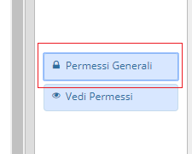
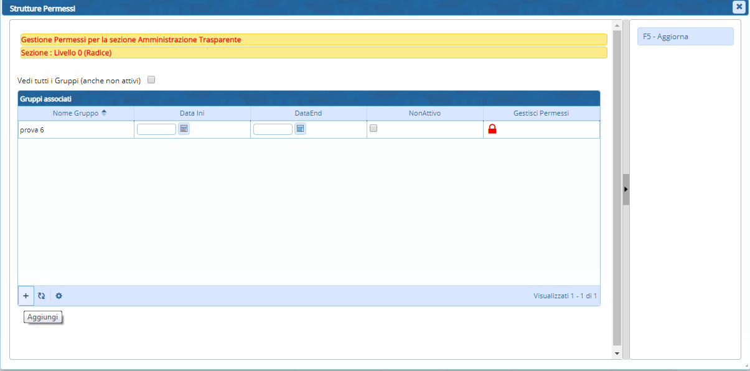
Sulla tabella 'Gruppi associati' sono visualizzati tutti i gruppi che non hanno il flag 'Non Attivo' selezionato. Per vedere tutti i gruppi spuntare il flag 'Vedi tutti i Gruppi (anche non attivi)'.
Per aggiungere un gruppo cliccare sopra il tasto +. Viene aperta una dialog contenente tutti i gruppi. Selezionare il gruppo da inserire e cliccare sopra il tasto F5-Conferma.
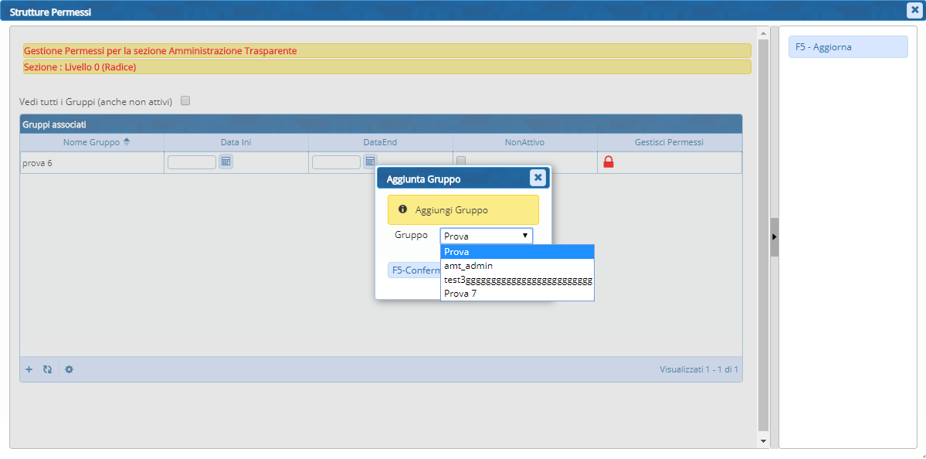
Una volta inserito il gruppo sulla tabella il super Utente può definire la data inizio, di fine e il flag 'Non Attivo' per il gruppo selezionato. Per salvare le modifiche va premuto il tasto F5-Aggiorna Gruppo.
Per definire i permessi cliccare sopra il tasto lucchetto sulla colonna 'Gestisci permessi'.
Vengono creati in automatico i 4 permessi sul dettaglio della sezione e i 4 permessi sulla gestione della sezione.
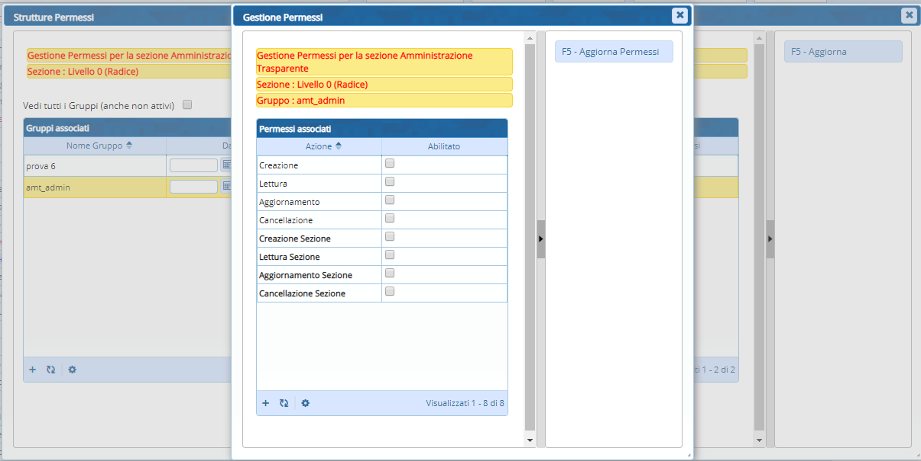
Il super Utente andrà a spuntare i flag associati alle operazioni che vuole abilitare al gruppo selezionato. Una volta che avrà scelto quali permessi associare va cliccato il tasto F5-Aggiorna Permessi.

